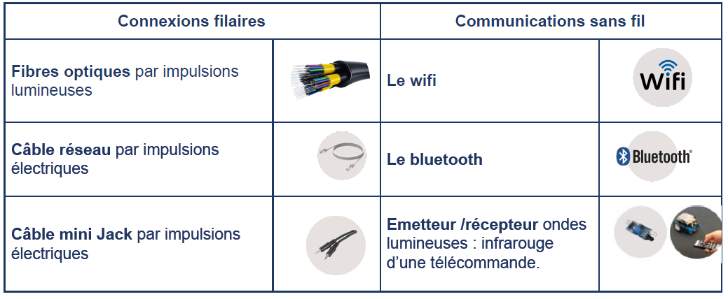


Pour pouvoir communiquer entre eux, les objets connectés ainsi que les composants d’un réseau doivent établir une connexion.
Pour réaliser ces connexions, on utilise :

- Des moyens matériels : câbles, fibre optique … - Des moyens sans fil : ondes radio (Wifi, Bluetooth),
infrarouge.
Connaissances
- Moyens de connexion d’un moyen informatique.

Pour information :
Moyen de connexion | Portée | Rapidité | - Transmission et  - Nature  du signal
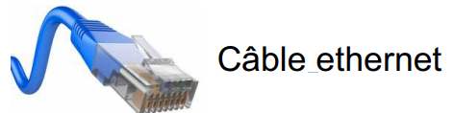 |  |  | - Filaire  - Electrique
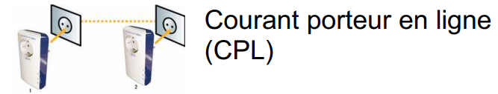 |  |  | - Filaire  - Electrique
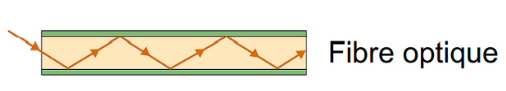 |  |  | - Filaire  - Impulsion lumineuse
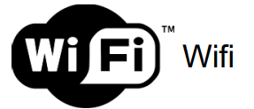 |  |  | - Sans fil  - Onde radio
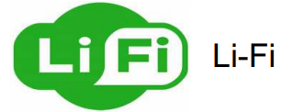 |  |  | - Sans fil  - Impulsion lumineuse infrarouge
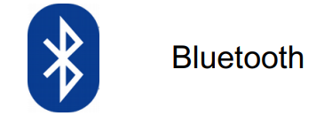 |  |  | - Sans fil  - Onde radio
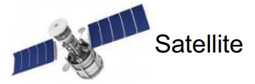 |  |  | - Sans fil  - Onde radio

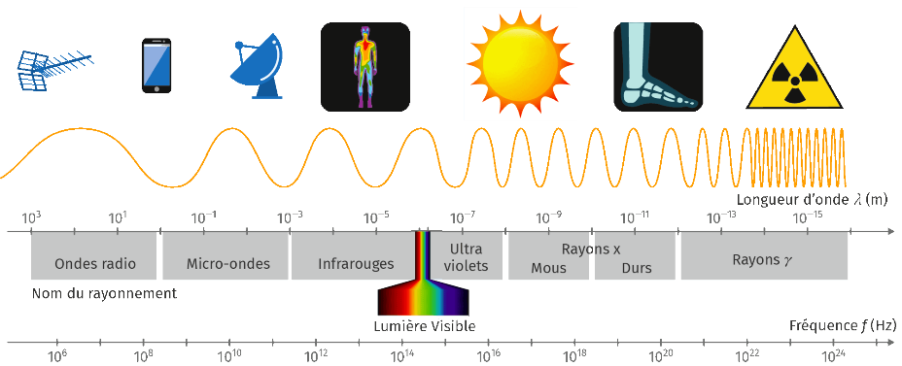

Moyens de connexion d’un moyen informatique.
https://ent2d.ac-bordeaux.fr/mediacad/m/16638
Liens vidéo :

